Чем же полезна каплетерапия?

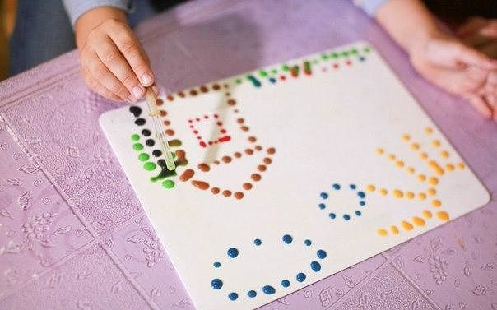

Каплетерапия - хорошая подготовка к письму
1. Работа с разными цветами привлекает внимание ребенка, делает занятие ярким и интересным. Рисовать нужно точно и аккуратно, поэтому дети учатся концентрации внимания и их движения становятся все более координированными.
2. Каплетерапия позволяет деткам развивать мелкую моторику, подготовить ручку ребенка к письму. Развитые пальчики смогут правильно и удобно держать ручку и выполнять разные задания учителя: рисовать прямые линий при копировании геометрических фигур и печатных букв, вырезать ножницами необходимый контур.
3. Занятия каплетерапией можно использовать в качестве арт-терапевтической техники. Они способствуют выражению ребенком своих проблем и переживаний, когда не получается «выговориться». Ведь очень часто маленький человек не может определить словами, что он сейчас чувствует и, как следствие, не может найти выход из сложной ситуации. Ребенку гораздо легче проявить себя, описать свою проблему любым видом художественного творчества, чем словами.
4. Каплетерапия – хороший способ самовыражения и поднятия самооценки творчески одаренных детей: в конце концов, кто из одноклассников сможет похвастаться, что тоже умеет рисовать пипеткой?
5. Каплетерапия развивают у ребенка творческое воображение.
На первом занятии взрослый показывает ребенку, как рисовать пипеткой кляксы и капли. Вместе с ребенком они изучают цвета и форму капельки и кляксы, знакомятся с персонажем всех занятий – Кляксой.

(использовались материалы интернет ресурса)

